实验报告

2351577 张宸浩

- 函数选择
本实验选取经典的正弦函数作为核心拟合对象，其数学表达式定义为 f(x)=sin(x)，实验对应的自变量取值范围设定在负圆周率至正圆周率的闭区间内。为了构建训练所需的原始数据集，程序在该连续区间内进行了均匀的随机采样，从而确保生成的数据点能够完整覆盖正弦波的一个完整周期，包含其标志性的波峰、波谷以及过零点等关键特征。
选择该函数的主要意图在于利用其平滑的曲率变化和高度的非线性特征，来严格检测基于 ReLU 激活函数的神经网络在处理连续曲线时的逼近精度。由于正弦函数在数学性质上具有典型的代表性，通过对其波形轨迹的模拟，可以非常直观地展示出神经网络如何通过无数微小的线性段累加来还原复杂的数学规律。

- 数据采集
在数据采集阶段，实验通过 NumPy 库中的等间距采样函数，在负圆周率至正圆周率的连续区间内精准提取了一千个离散坐标点，旨在为神经网络提供足够密集的特征信息以描绘正弦波的完整拓扑结构。为了确保训练过程的严谨性并有效评估模型的泛化性能，原始数据集在生成后被执行了随机洗牌操作，并按照八比二的比例严格划分为训练集与测试集。
这种数据划分策略将八百个样本点投入到网络参数的梯度更新过程中，而保留两百个样本点作为模型未曾接触过的“考试题”，用于在训练结束后验证拟合结果的真实效度。通过这种方式，实验不仅能观察到模型在已知数据上的逼近速度，更能通过测试集的反馈来判定神经网络是否真正掌握了正弦函数的数学规律，而非仅仅是对特定坐标点产生了机械性的记忆。

- 模型描述
在模型描述阶段，实验构建了一个典型的两层全连接神经网络架构，由输入层、包含 ReLU 激活函数的隐藏层以及单一节点的线性输出层共同组成。输入层负责接收一维的自变量数据，通过隐藏层中六十四或一百二十八个神经元的非线性变换，将原始信息映射到一个高维的特征空间，最后由输出层将这些特征加权求和，生成最终的预测值。
隐藏层中 ReLU 激活函数的数学特性是本模型实现复杂拟合的核心，其分段线性的形式为模型提供了大量可调节的“拐点”。每一个隐藏神经元本质上都在输入空间中划定了一个特定的线性区域，通过手动实现的反向传播算法对梯度进行迭代更新，模型能够自动调整这些线性区域的斜率与截距，从而在不同的局部区间内产生适应函数走势的线性变化。
从理论层面看，该模型严格遵循通用近似定理的指导，利用隐藏层产生的大量分段线性段在输出层进行缝合，从而逼近任意连续的非线性函数。这种架构虽然在微观层面由直线段组成，但通过增加神经元的规模和延长训练时长，能够让这些线性段变得极其细微且密集，最终在宏观上呈现出足以模拟正弦波平滑曲线的高精度图象。

- 拟合效果
在初步实验阶段，当隐藏层神经元设定为六十四个且训练轮次为五千次时，模型表现出明显的欠拟合特征，预测生成的红色轨迹仅能大致勾勒出正弦波的起伏轮廓，但在波峰与波谷等极值区域存在显著的截断误差。由于训练时长不足且模型容量有限，此时的拟合图象呈现出较为生硬的分段折线感，未能精确捕捉到正弦函数圆润的曲线细节。
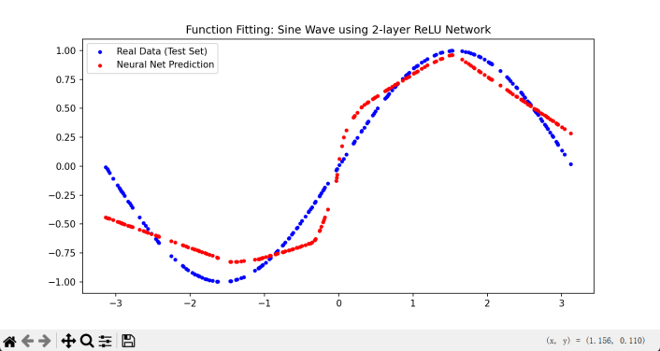

随着隐藏层规模提升至一百二十八个并将训练轮次延长至两万次，拟合质量得到了根本性的改善，预测点开始紧密贴合原始的正弦曲线，波形的连续性和平滑度均显著提高。在这个阶段，模型已经能够较好地消除前期的截断现象，大部分测试样本点的预测误差降至极低水平，充分展示了增加神经元数量对于提升模型特征提取上限的关键作用。
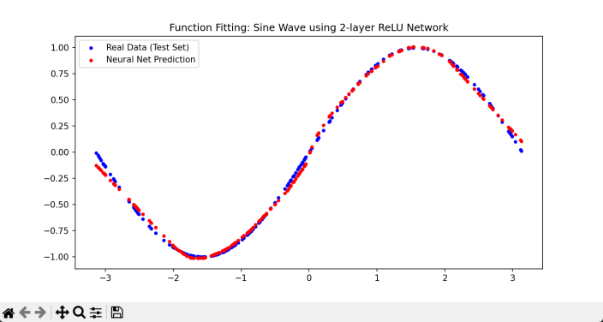

在最终将训练轮次进一步追加至四万次的对比实验中，神经网络达到了近乎完美的拟合状态，测试集上的红色预测点与蓝色的真实数据点实现了视觉上的高度重合。实验结果清晰地表明，通过充足的训练时长与足够的模型容量，两层 ReLU 网络能够彻底克服分段线性函数的局限性，在宏观尺度上还原出极高精度的非线性函数图象，有力地支撑了通用近似定理的实践结论。
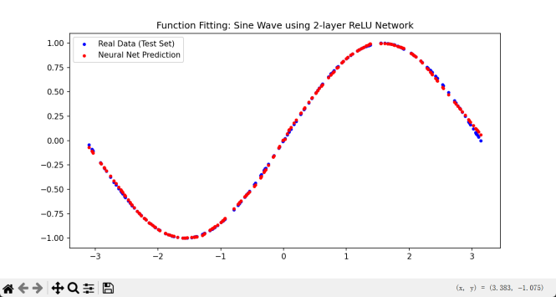

- 结论
本实验的成功开展有力地验证了通用近似定理在现实计算环境下的可行性，即两层 ReLU 神经网络在参数配置合理且训练充分的情况下，确实具备模拟任意连续非线性函数的强大能力。实验结果表明，虽然 ReLU 函数在微观层面表现为简单的分段线性特性，但通过隐藏层神经元的规模化组合与输出层的加权缝合，能够在宏观上构建出极其平滑且精准的复杂曲线。
实验参数的演进过程揭示了模型容量与训练时长之间的协同效应。通过对比发现，单纯增加神经元数量或单纯延长训练时间均能提升拟合质量，但只有在两者达到某种平衡时，模型才能克服早期出现的欠拟合与波形截断现象，从而在测试集上实现预测点与真实数据点的高度重合。这种从粗糙到精细的演变，直观地展示了深度学习模型从局部特征学习到全局函数规律掌握的内在逻辑。
综上所述，利用纯 NumPy 框架手动实现反向传播算法，不仅加深了对权重更新机制与链式法则的底层理解，也为进一步探索更深层次的网络结构奠定了实践基础。本实验最终达成的理想拟合效果，不仅是对神经网络非线性表达能力的定量分析，更是对其作为万能函数近似器这一核心定义的有力实践支撑。

